**Histórico de Revisões**

|  |  |  |  |
| --- | --- | --- | --- |
| Data | Versão | Descrição | Autor |
| 10/10/2017 | 1.0 | Confirmar Compra | Felipe Tadeu Geraldo |
|  |  |  |  |
|  |  |  |  |
|  |  |  |  |
|  |  |  |  |

<<**UC000 – Confirmar Compra>>**

**Tela 1 –** **Confirmar Compra - Desktop**

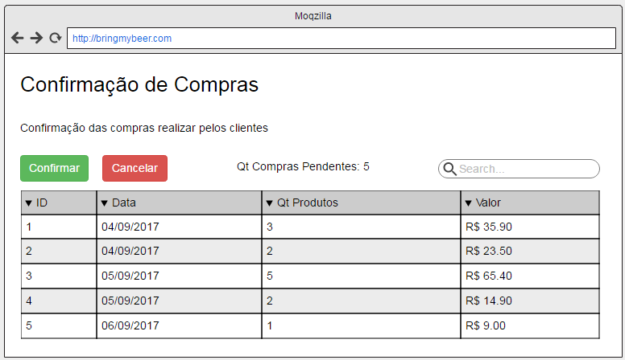

Detalhamento de elementos do Protótipo (Confirmar Compra - Desktop)

|  |  |  |  |  |  |  |
| --- | --- | --- | --- | --- | --- | --- |
| **Nome** | **Tipo do Campo** | **Obrigatório** | **Tamanho** | **Valor padrão** | **Máscara** | **Regras de Preenchimento/ Comportamento** |
| CONFIRMAR | button | N/A | N/A | N/A | N/A | **Comportamento:** Confirma uma compra selecionada na tabela. |
| CANCELAR | button | N/A | N/A | N/A | N/A | **Comportamento:** Cancela uma compra selecionada na tabela. |
| Quantidade - Compras Pendentes | span | N/A | N/A | N/A | N/A | **Comportamento:** Valor numerico atualizado de acordo com a quantidade de itens contidos na tabela |
| Busca | input text | N/A | N/A | Search | N/A | **Comportamento:** Ao inserir um valor, a tabela é filtrada de acordo com o que foi inserido. |
| Compras | table | N/A | N/A | N/A | N/A | **Lista -** resultado da consulta de compras efetuadas no sistema. **Comportamento:** Os valores serão ordenados primeiramente de acordo com os ID's, podendo ser ordenados pelas outras colunas. |

**Visão Mobile:**

Obs.: Os elementos na visão mobile não serão listados, pois funcionaram de forma idêntica a visão desktop, segue apenas para verificação de responsividade.

